省深化乡镇和街道改革落实情况调研组
到信都区调研指导工作

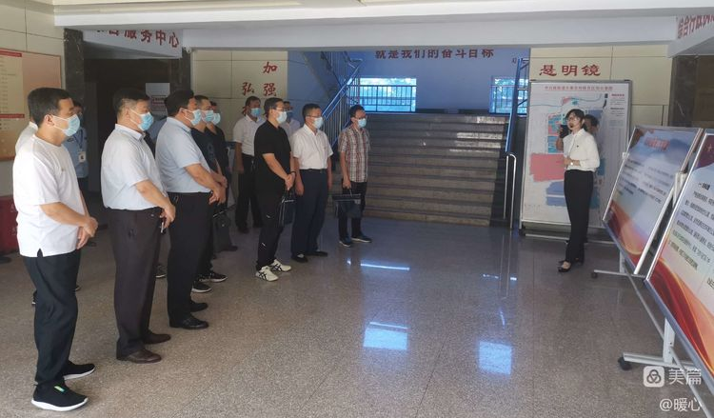

8月22日下午，省深化乡镇和街道改革落实情况调研组省民政厅基层政权建设和社区治理处二级调研员刘殿、省委编办市县乡处三级调研员丁宏卿一行到信都区中兴路街道调研指导深化乡镇和街道改革落实工作，市委编办副主任荣浩、区人大常委会党组副书记、副主任冯书军和区委组织部、区委编办、区民政局、区司法局、区行政审批局负责同志陪同调研。调研以座谈交流、实地查看的方式进行，对我区深化乡镇和街道改革落实情况进行了全面深入地调查和了解。
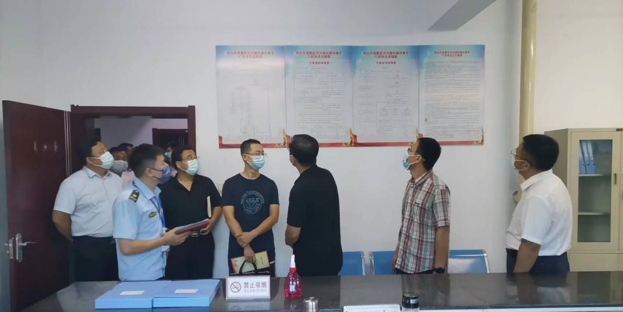

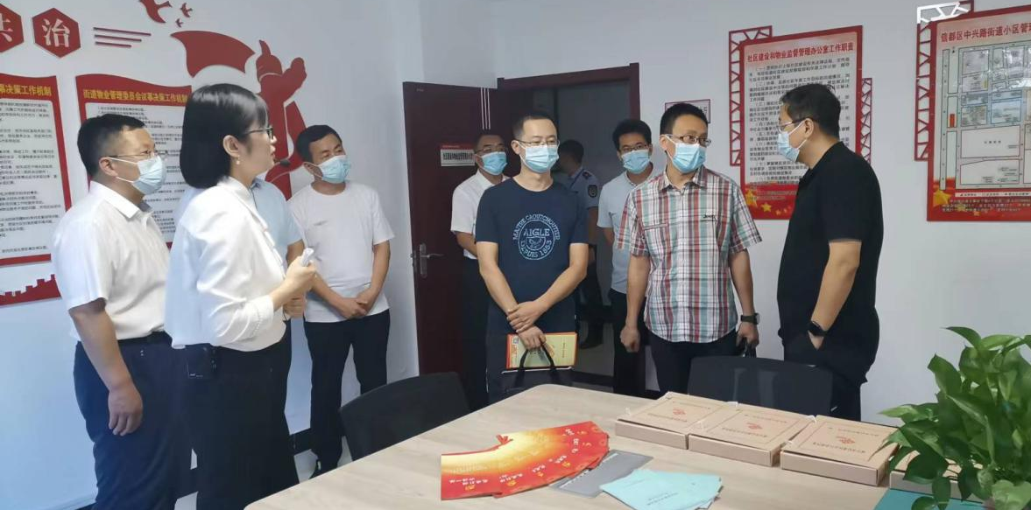

省调研组实地查看了中兴路街道行政服务大厅、综合行政执法队的办公场所、窗口设置、人员配备、制度上墙、执法设备、执法流程及综合指挥和信息化网络平台运行情况。
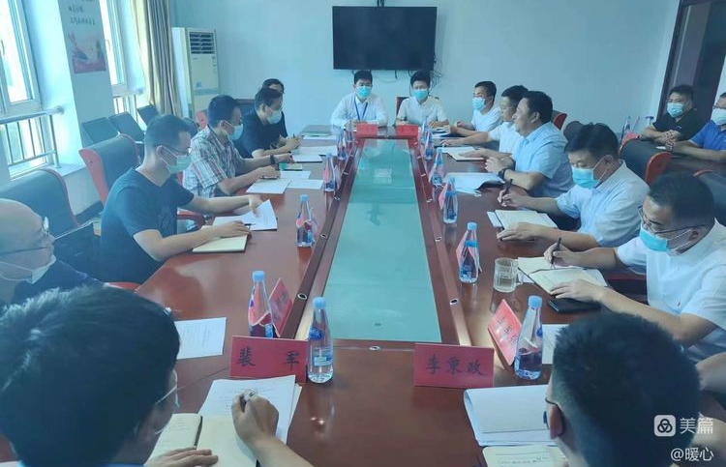

省调研组在中兴路街道召开座谈会，认真听取中兴路街道党工委、办事处深化乡镇和街道改革落实情况的汇报，详细了解我区和中兴路街道完善党建统领基层治理体制机制、优化基层审批服务、强化基层综合行政执法、统筹乡镇和街道人员配备、落实基层经费待遇等情况，并就健全“大党建”工作机制、优化基层审批服务、理顺派驻机构管理、强化基层综合执法等工作与中兴路街道和区直部门进行了研讨和交流，提出了具体指导意见。
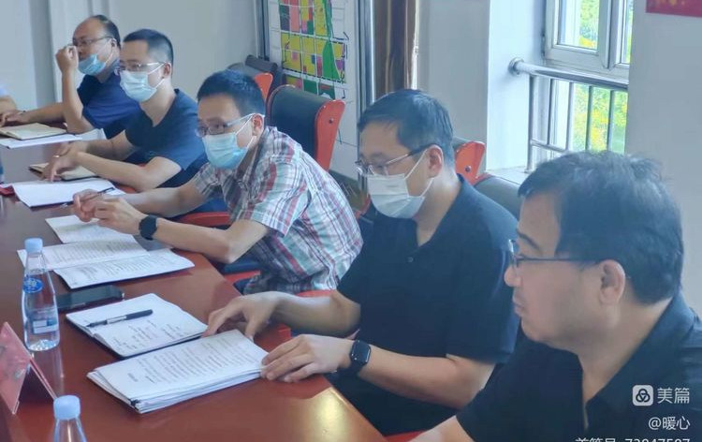

省调研组对我区深化乡镇和街道改革落实情况给予充分肯定。下一步，我区将以本次调研为契机，对标省、市部署和要求，进一步深化乡镇和街道改革，持续提升基层治理体系和治理能力现代化水平。

